温馨提示：
此套题为Word版，请按住Ctrl,滑动鼠标滚轴，调节合适的观看比例，答案解析附后。关闭Word文档返回原板块。
课堂10分钟达标练
一、选择题(共6小题，每小题5分，共30分)
1.(2015·烟台高一检测)红色康乃馨传说是圣母玛利亚看到耶稣受到苦难而留下伤心的泪水，眼泪掉下的地方就长出康乃馨，因此红色康乃馨成为母爱的象征。使康乃馨叶片呈绿色、花呈红色的物质分别分布在( )
A.细胞核和细胞质基质
B.叶绿体和液泡
C.叶绿体和细胞质基质
D.叶绿体和线粒体
【解析】选B。叶片呈绿色是由于叶绿体中含有叶绿素，花呈红色是由于液泡中含有花青素。
2.(教材变式题)下表中动物细胞的部分结构与其功能配对错误的是( )
选项 | 细胞结构 | 功 能
A | 内质网 | 蛋白质的加工及脂质合成的“车间”
B | 中心体 | 与有丝分裂有关
C | 溶酶体 | 能分解衰老、损伤的细胞器，吞  噬并杀死侵入细胞的病毒或病菌
D | 核糖体 | 细胞的“动力车间”

【解析】选D。内质网是细胞内蛋白质合成和加工以及脂质的合成“车间”。中心体与细胞的有丝分裂有关。溶酶体是“消化车间”，内含多种水解酶，能够分解衰老、损伤的细胞器，吞噬并杀死入侵的病菌或病毒。核糖体是“生产蛋白质的机器”，细胞的“动力车间”是线粒体。
【规律方法】“比喻法”熟记细胞器的功能
(1)“动力车间”“有氧呼吸的主要场所”——线粒体。
(2)“养料制造车间”“能量转换站”“光合作用的场所”——叶绿体。
(3)“生产蛋白质的机器”“合成蛋白质的场所”——核糖体。
(4)“蛋白质的加工和脂质的合成车间”——内质网。
(5)“蛋白质的加工厂和发送站”——高尔基体。
3.(2015·德州高一检测)将³H标记的脱氧核苷酸引入某绿色植物根尖细胞内，然后设法获得各种结构，其中最可能测到含³H的一组结构是( )
A.细胞核和高尔基体
B.细胞核和叶绿体
C.线粒体和叶绿体
D.细胞核和线粒体
【解析】选D。脱氧核苷酸是构成DNA的基本单位，而DNA位于细胞核、线粒体和叶绿体中，但题干上说的是植物根尖细胞，因此没有叶绿体，故D项正确。
【补偿训练】(2015·济南高一检测)叶肉细胞和肌细胞具有，而蓝藻细胞不具有的结构是( )
A.线粒体和中心体
B.染色体和核糖体
C.内质网和叶绿体
D.高尔基体和线粒体
【解题指南】解答本题需注意细胞器的分布：
(1)植物细胞特有：叶绿体。
(2)动物细胞和某些低等植物细胞特有：中心体。
(3)蓝藻只有核糖体。
【解析】选D。叶肉细胞与肌细胞是真核细胞，有典型的细胞器，其中动物细胞无叶绿体，而高等植物细胞无中心体。蓝藻是原核细胞，只有核糖体，无其他典型的细胞器。
4.(识记易错题)(2015·福州高一检测)人体细胞因某种原因改变了磷脂双分子层的排列，下列受到影响的细胞结构是( )
①细胞膜 ②线粒体 ③核糖体 ④中心体
⑤高尔基体 ⑥内质网 ⑦液泡 ⑧叶绿体
⑨溶酶体
A.①②⑤⑥⑦⑧⑨ B.①②⑤⑥⑨
C.①②③④⑤⑥ D.③④⑤⑥⑨
【解析】选B。题干中标明该细胞为人体细胞，故不包括⑦液泡、⑧叶绿体两种细胞器；中心体、核糖体无膜结构，因此受到影响的是①②⑤⑥⑨。
5.(概念原理题)细胞质基质是细胞结构的重要组成部分，下列有关细胞质基质的叙述正确的是( )
A.细胞质基质是活细胞进行细胞代谢的主要场所
B.细胞质基质为细胞代谢的正常进行提供必要的物质条件，如提供氨基酸、核苷酸、酶、DNA
C.细胞质基质中的液体是细胞液
D.细胞质基质是活细胞进行有氧呼吸的主要场所
【解析】选A。细胞质基质富含水、无机盐、脂质、糖类、氨基酸、核苷酸和多种酶等，为细胞进行各种生理活动提供必需的物质条件，同时也可在其内进行多种化学反应，因此它是活细胞进行细胞代谢的主要场所。细胞质基质中含有RNA，而不含DNA，DNA主要分布在细胞核中，叶绿体和线粒体中也有少量分布。液泡中的液体是细胞液，线粒体是活细胞进行有氧呼吸的主要场所。
6.如图甲、乙、丙是自然界中部分生物细胞的模式图，它们依次可代表的生物类型是( )
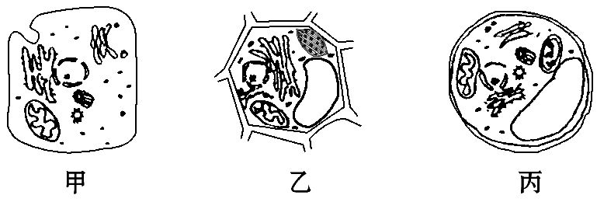
A.动物、高等植物、单细胞藻类
B.高等植物、动物、单细胞藻类
C.动物、单细胞藻类、高等植物
D.单细胞藻类、动物、高等植物
【解析】选A。甲图没有细胞壁、叶绿体和液泡，但有中心体，故甲图可代表动物。乙图有细胞壁、叶绿体和液泡，但没有中心体，故乙图可代表高等植物。丙图有细胞壁、叶绿体和液泡，且有中心体，故丙图可代表低等植物。
【易错提醒】不同细胞中细胞器的种类并不一定相同
(1)不同植物细胞细胞器的种类不同，如根尖细胞没有叶绿体，干种子细胞没有叶绿体和液泡。
(2)不同动物细胞细胞器的种类不同，如人体内寄生的蛔虫的细胞内无线粒体。
二、非选择题(共20分)
7.下图为细胞的亚显微结构模式图，请回答：
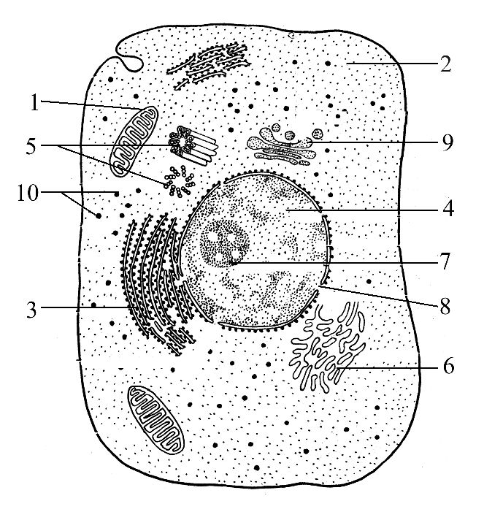
(1)此图表示 细胞的模式图，因为此细胞具有[ ] 而没有 。
(2)图中与能量转换有密切关系的细胞器是[ ] 。
(3)参与蛋白质加工和运输的细胞器是[ ] 和[ ] ，性激素的合成与[ ] 有关。
(4)若用高倍显微镜观察细胞中线粒体的形态和分布，需用
对线粒体进行染色，观察到的线粒体呈现 色，此时观察到的细胞的生活状态为 。
【解析】(1)根据图示结构可知，细胞中有[5]中心体，无细胞壁、叶绿体、液泡可知，此图表示动物细胞的亚显微结构模式图。
(2)图中与能量转换有关的细胞器是[1]线粒体。
(3)蛋白质合成的场所是[10]核糖体，在[3]内质网内进行初步加工，然后运输到[9]高尔基体进一步加工并发送。性激素属于脂质，[6]内质网与脂质、蛋白质的合成有关。
(4)观察活细胞中线粒体需用健那绿染液染色，呈蓝绿色。
答案：(1)动物 [5]中心体 细胞壁、叶绿体、液泡
(2)[1]线粒体 (3)[3]内质网 [9]高尔基体 [3]内质网
(4)健那绿染液 蓝绿 活的
关闭Word文档返回原板块

